Памятка 3
Таблица мер, способствующих и препятствующих
налаживанию контакта (Иванова Е.Н.)

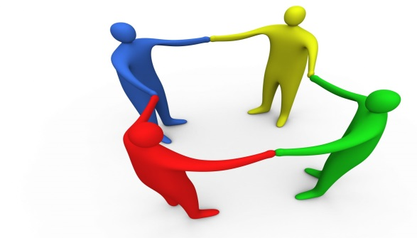

Способствует | Препятствует
Приветствие | Отсутствие приветствия
Улыбка | Мрачность, суровость
Обращение по имени | Избегание имени
Сокращение физической и психической дистанции | Игнорирование партнера
Наклон в сторону собеседника | Наклон от собеседника
Оптимальное для него расстояние | Слишком маленькое и большое расстояние
Отсутствие преграды между партнерами | Наличие стола между партнерами
Нейтральные или положительные первые фразы | Разговор о проблемных моментах в самом начале разговора
Открытость позы и жестов | Закрытые позы и жесты
Контакт глаз (около 40% времени, но на каждый взгляд не дольше 10 секунд) | Избегание контакта глаз или долгий взгляд в упор
Равенство позиций (сидя или стоя) | Неравенство позиций
Доброжелательный тон голоса | Резкий или равнодушный тон
Сосредоточенность внимания на партнере, отсутствие внешних помех | Отвлечение на других людей, звонки, дела
Положительная обратная связь | Неодобрение, критика
Выражение понимания, сопереживания | Непонимание, равнодушие
Готовность честно признать свои промахи | Сваливание вины на партнера и других
Умеренная мимика и жестикуляция | «Маска» на лице или обилие реакций
Индивидуальный подход | Стереотипность, предубеждение
Уверенность | Суетливость, навязчивые движения
Неторопливость | Разговор впопыхах, между делом

